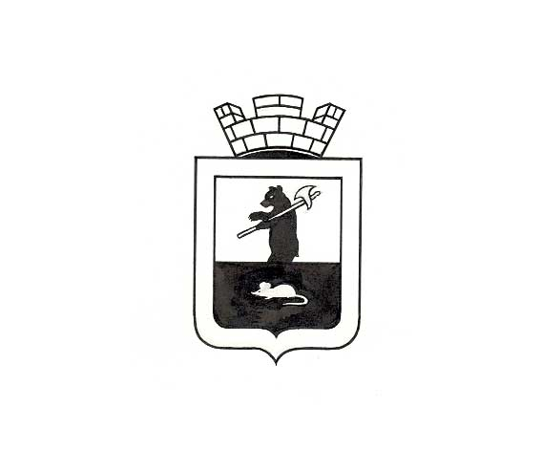

администрация Мышкинского муниципальногО рАЙОНа

ПОСТАНОВЛЕНИЕ

от « 07 » 03 2025 № 74

О признании утратившим силу постановления Администрации
Мышкинского муниципального района от 15.08.2023 № 363
«Об утверждении Положения об организации
общественных обсуждений о намечаемой хозяйственной
и иной деятельности, которая подлежит экологической экспертизе,
на территории Мышкинского муниципального района»

В соответствии со статьей 32 Федерального закона от 10.01.2022 № 7-ФЗ «Об охране окружающей среды», Приказом Министерства природных ресурсов и экологии Российской Федерации от 14.10.2024 № 609 «О признании утратившим силу приказа Министерства природных ресурсов и экологии Российской Федерации от 1 декабря 2020 г. № 999 «Об утверждении требований к материалам оценки воздействия на окружающую среду»,

АДМИНИСТРАЦИЯ ПОСТАНОВЛЯЕТ:
1.Признать утратившим силу постановление Администрации Мышкинского муниципального района от 15.08.2023 № 363 «Об утверждении Положения об организации общественных обсуждений о намечаемой хозяйственной и иной деятельности, которая подлежит экологической экспертизе, на территории Мышкинского муниципального района».
2. Контроль за исполнением настоящего постановления оставляю за собой.
3. Постановление вступает в силу после его официального опубликования.

Глава Мышкинского муниципального района О.В. Минаева

